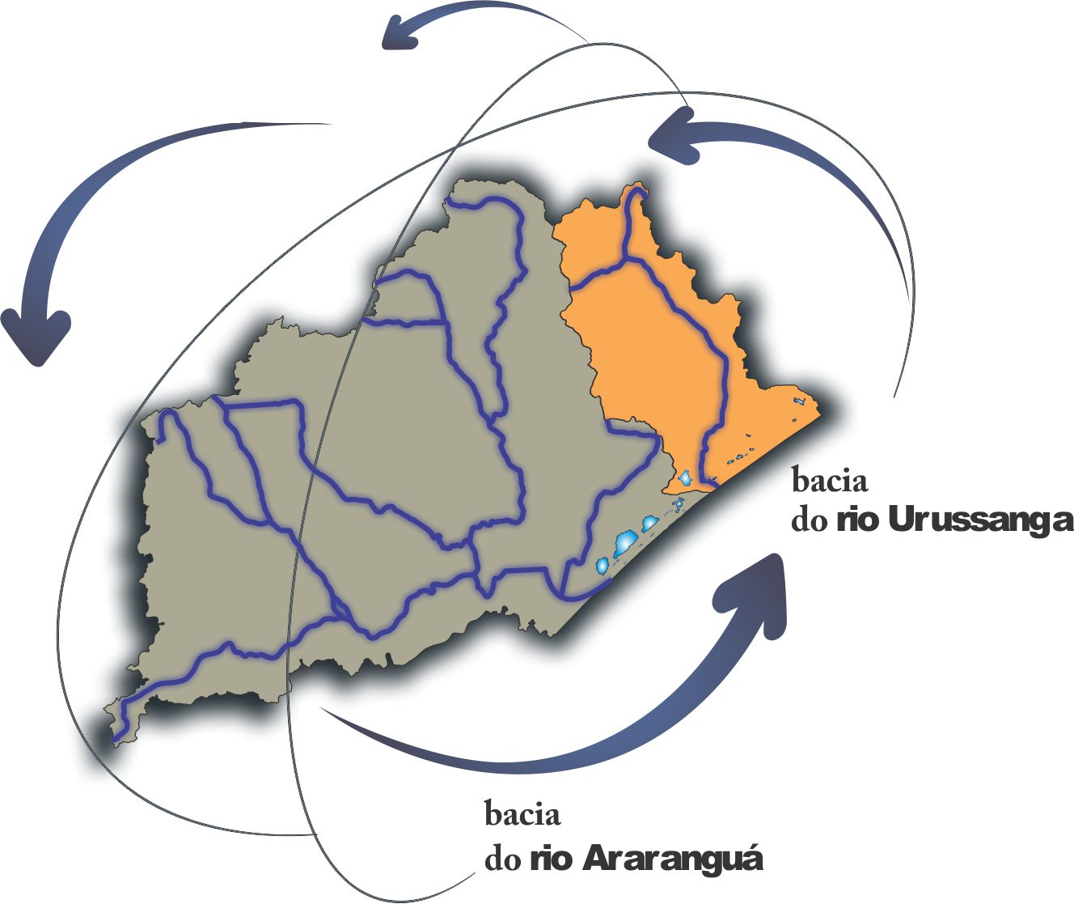

1º DIÁLOGO ENTRE AS BACIAS HIDROGRÁFICAS DO EXTREMO SUL CATARINENSE SOBRE PRÁTICAS DE GESTÃO DE RECURSOS HÍDRICOS
Os Comitês de bacias dos rios Urussanga e Araranguá realizarão no dia 21 de outubro de 2015, o 1º Diálogo Entre as Bacias Hidrográficas do Extremo Sul Catarinense sobre Práticas de Gestão de Recursos Hídricos, com o tema Socialização de Práticas de Gestão de Recursos Hídricos. A temática atende a necessidade de divulgação e integração dos setores usuários de água das bacias dos rios Araranguá e Urussanga, bem como o desenvolvimento e o fortalecimento de trabalhos de ensino, pesquisa e extensão desenvolvidos nas instituições de ensino, no âmbito das bacias hidrográficas.
O evento será realizado das 8h às 17h30min no auditório Jaime Zanata da Associação Empresarial de Criciúma (ACIC), localizado em Criciúma (SC), na rua Ernesto Bianchini Góes, 91, bairro Próspera.

Objetivo geral
Socializar as práticas de gestão de recursos hídricos realizadas pelos setores usuários de água das bacias dos rios Araranguá e Urussanga, a fim de fortalecer e integrar as ações de gestão, fomentar o diálogo entre os atores sociais e divulgar os resultados de trabalhos de ensino, pesquisa e extensão desenvolvidos nas instituições de ensino no âmbito das duas bacias.
Objetivos específicos
- Incentivar a implementação de práticas de gestão de recursos hídricos nas bacias hidrográficas do extremo sul catarinense.
- Promover a integração entre os setores usuários de água nas bacias do extremo sul catarinense e proporcionar a troca de experiências de práticas de gestão de recursos hídricos dentre os atores sociais.
- Promover a discussão, avaliação e divulgação dos avanços da gestão de recursos hídricos nas bacias hidrográficas do extremo sul catarinense pelos educadores e técnicos que nelas atuam.
- Integrar o conhecimento produzido pelas práticas de gestão de recursos hídricos nas bacias hidrográficas do extremo sul catarinense, a fim de fortalecer as ações de proteção e do uso adequado de recursos hídricos.

Público de interesse
Biólogos, empresários, engenheiros, estudantes, geógrafos, geólogos, gestores públicos, jornalistas, membros dos comitês e do conselho estadual de recursos hídricos, professores, profissionais atuantes com Educação Ambiental de órgãos gestores de recursos hídricos, de empresas, de organizações governamentais e não governamentais, representantes das câmaras técnicas e das secretarias da educação, técnicos e todos os interessados pela gestão de recursos hídricos das bacias hidrográficas.

Inscrições
As inscrições para participação o 1º Diálogo Entre as Bacias Hidrográficas do Extremo Sul Catarinense sobre Práticas de Gestão de Recursos Hídricos estão abertas até o dia 21 de outubro de 2015 no link < http://goo.gl/forms/UbbkWAVpwf >.

As inscrições para apresentação de trabalhos ficam a disposição dos participantes até o dia 10 de outubro de 2015.

Apresentação de Trabalhos
Os interessados poderão inscrever trabalhos, para apresentação em formato de painel, pelo e-mail dialogoentrebacias@gmail.com, após a inscrição. As orientações encontram-se na biblioteca do site www.aguas.sc.gov.br/o-comite-rio-ararangua/inicial-rio-ararangua. Todos os trabalhos apresentados integrarão o Caderno de Resumos do evento que será publicado on line.

Programação Preliminar
Período matutino
08h00 - Credenciamento, exposição de banners e atividade cultural
09h00 - Abertura do evento
09h30min - Palestra de abertura
10h20min - Dialogo em grupo
10h45min - Café e exposição de banners
11h00 - Prática de gestão de recursos hídricos promovidas pelos Comitês das bacias dos rios Araranguá e Urussanga
11h45min - Dialogo em grupo
12h00 - Almoço

Período vespertino
13h30min - 1ª Mesa de diálogo: Técnicas de Aproveitamento e Reuso da Água no Tratamento de Efluentes Industriais, Agrícolas e Outros Usos
15h00 - Dialogo em grupo
15h30min - Café e Exposição de banners
15h50min - 2ª Mesa de diálogo: Práticas de Saneamento Básico, Aproveitamento e Uso Racional da Água
17h10min - Dialogo em grupo
17h30min - Encerramento e atividade cultural

Comissão Organização
Comitê de bacia do rio Araranguá: Eduarda Taise Spolti, Michele Pereira da Silva e Yasmine de Moura da Cunha
Comitê de bacia do rio Urussanga: Cenilda Maria Mazzucco, Jose Elson Bitencourt e Rose Maria Adami

Comitês organizadores
Comitê de bacia do rio Araranguá
Comitê de bacia do rio Urussanga

Apoio no evento
Fundo Estadual de Recursos Hídricos (FEHIDRO)

Contatos
dialogoentrebacias@gmail.com

